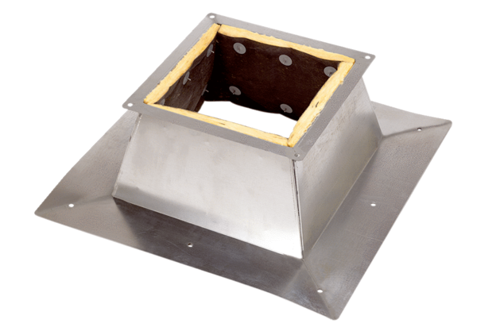Socle pour toits plats SO 63Unité de conditionnement : 1 pièceGamme: C
Numéro de référence : 0093.0359Fabricant : MAICO

